**GUÍA ESTIMULACIÓN COGNITIVA N° 11**

**Asignatura: Estimulación cognitiva psicológica Curso: Tercero básico.**

**Fecha: 15 al 26 de Junio de 2020. Docente: Ps. Daniela Garrido González**

**Nombre del Estudiante: _______________________________________________________________**

**I.- Introducción:** La capacidad de expresión verbal, en conjunto con la habilidad de razonamiento lógico, son necesarias e importantes para la resolución de problemas, además el uso de la memoria es la base para poder expresar las respuestas. Mediante el uso de ejercicios prácticos y didácticos se potenciarán las habilidades antes mencionadas.

**II.- Contenido:** Habilidades cognitivas básicas de expresión verbal y razonamiento lógico.

**III.- Objetivos psicológicos y cognitivos de la actividad:**

* Fortalecer la percepción y discriminación visual, mediante la observación de dibujos e imágenes.
* Fortalecer el seguimiento de instrucciones

**IV.- Indicaciones generales:** Esta actividad la debes realizar con ayuda de un adulto, utilizar lápiz grafito, goma, lápices de colores, y respetar los espacios asignados para responder. **Recuerda que esta actividad será evaluada formativamente.**

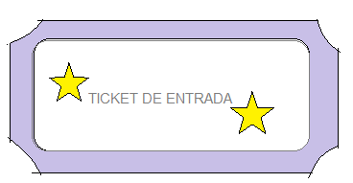

Dibuja en la línea tres cuadrados y dos triángulos.

…………………………………………………………………………………………………………………………………..

**Recuerda: Con tus ojos puedes observar y descubrir diferencias en una figura. Por lo tanto, son muy importantes.**



**V.- Actividad y ejercicio de la semana.**

**1. Observa las figuras y completa la parte faltante.**

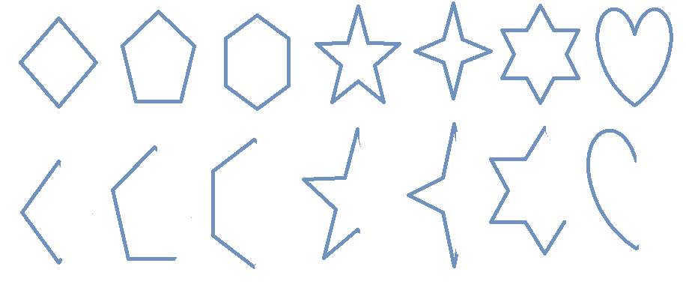

**2. Cuenta cada lado de cada figura geométrica como en el siguiente ejemplo:**

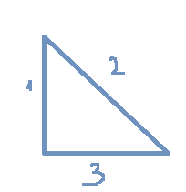

3 lados



**----------------------------- -------------- ---------------- --------------- ------------------ ------------------------**

**3. Observa las figuras y descubre las diferencias.**

2



1

**______________________________________________ _____________________________________________**

**Ticket de salida:**

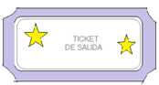 **Responde en voz alta ¿Con cual de tus sentidos puedes ver? _______________________**

**VI.-** **Retroalimentación:** Recuerda que la actividad pasada debiste seguir las instrucciones dadas. Ahora debes seguir las instrucciones para poder lograr los objetivos propuestos.

***QUE TENGAS ÉXITO EN LA REALIZACIÓN DE LA GUÍA.***

**VII.- Fecha de envío:** Miércoles 01/07/2020

**VIII.- Cómo y/o donde enviar:** Puedes entregarla el miércoles desde las 10 a las 13 hrs. de manera personal a quien suscribe, o una vez finalizada la guía, saca fotografía, y adjúntala al siguiente correo: [daniela.garrido@colegio-reneschneider.cl](mailto:daniela.garrido@colegio-reneschneider.cl)